# **从一个十六年的端游看技能的目标设计**

作者：[八云茉莉](http://gad.qq.com/user/index?id=776191)

链接：<http://gad.qq.com/article/detail/286298>

今天又回想起了一个时常会拿出来想一想的问题——我为什么会喜欢玩《魔力宝贝》端游。魔力宝贝端游已经走过了16个年头，现在的玩家也不多，倒是私服还挺多的。想到它连新手引导都基本没有，主界面也没有任务，要是现在出的一款网游，恐怕我都不知道该怎么继续。但是不管如何，我还是很想玩，深入思考之后，我发现可能是一些未了的心愿在吸引着我。比如玩了三年不过才70多级，没有打过海神没有拿到过水龙装备，又或者是没有一个满级技能，还有就是没有打过里雍（一个版本的最终BOSS），没有过一只寒冰翼龙，等等这些都让我不能释怀，进而想要继续~~

想到这一层，突然感觉不管是魔力手游也好，石器手游也好，对老玩家没有吸引力也是理所当然了，老玩家心里的那些心愿根本不可能在手游中实现，他们自然不开心。不过今天讨论的问题不是这个，我想说的是魔力宝贝端游的技能系统。

魔力宝贝的技能系统比较朴实，但是也有自己的特色，最大的特色可能就是技能的通用性了，所有的职业基本都可以学习所有的技能（90%吧~也是有一些不能学习的），游戏通过技能可提升等级限制来做不同职业的特色，比如弓箭手的乱射技能可以提升到10级（满级），但是士兵只能提升到4级。

下面说一下其技能的目标设计，这个技能是如何一步步吸引住玩家的。我会从视觉冲击和情感追求两方面来讲：

**视觉冲击**

技能的视觉冲击主要是战斗中和界面中技能展示相关的内容

**战斗中**

魔力的技能分为技能和魔法两类，可以理解为一个是物理攻击一个是魔法攻击，和其他游戏不同的是，物理攻击的施法特效（攻击前特效）全部一致，魔法攻击的施法特效全部一致。这对玩家简单理解技能有帮助，除此之外，对特效的表现也有帮助。

4,7,10级技能的施法特效会变大，视觉冲击非常明显，可以参照下图。

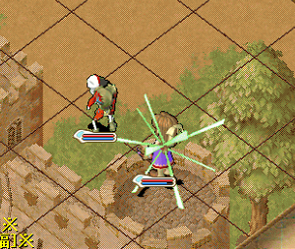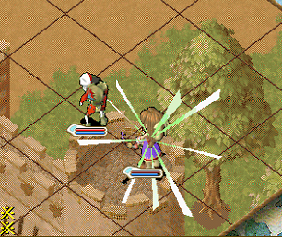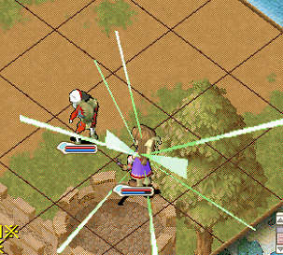

分别是4,7,10级

除此之外战斗中比较明显的就是升级带来的伤害目标提升和伤害提升，这部分内容也是我们现在常用的

**界面中**

界面中主要是10级技能（5.0版本前满级）名字有所变化。

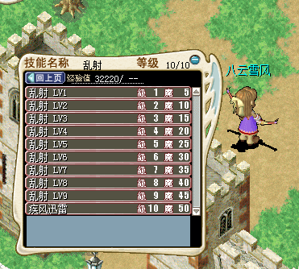

10级乱射名字叫做疾风迅雷

此外还有关于伤害提升和目标变化的描述

**情感追求**

情感追求主要是由难度和策略带来的成就感。

**难度**

魔力的技能升级是靠使用这个技能，获得技能经验，达到要求提升等级的。这种做法在一些早期的RPG里面还挺常见的，比如仙剑3、传奇等，都是这样的技能升级体系。除此之外，很多技能有【得意技】一说，也就是这个职业使用该技能能够获得40点经验，而其他职业只能获得20点。总的来说，魔力毕竟是一个点卡游戏，通过这样的设计提升游戏时长非常重要，不过也是因此，玩家对技能等级非常非常看重，每一级技能提升的时间转化为玩家追求道路上的阻碍，通过努力跨越这层阻碍后获得奖励，这是典型的阻碍——提升后通过——奖励——新阻碍的循环。

其实我们现在在做技能升级的时候多数使用钱作为升级的消耗，缺钱有时候会成为一个阻碍，但是肝和氪对大多数玩家而言还是肝更能接受。也能看到像是刀塔传奇或者崩3这样的游戏技能点随着时间恢复，如果想要快速提升可以氪，这或许在某种情况下是一个最优解。

不管怎么说，这种高难度的提升方式给予了玩家较大的追求，也成为了玩家一个炫耀的内容，现在还能看到很多玩家在刷【还差2个技能就全10】一类的内容。

魔力的技能体系还有一个困难点在于技能获得困难，大量多体技能都是通过一些比较复杂的任务完成后才能学习，一般都会伴随着击杀某个BOSS，而这些技能又必须要学会，比如基本上所有职业都会有【攻击吸收】——能够完全吸收一次物理攻击转化为自己的生命值，这个技能又需要击杀一个叫做【露比】的任务BOSS。

通过技能的获取难、升级难，技能在玩家群体中真正变为了一个追求起来有动力的系统，这份动力的源泉表面看起来源自玩家对伤害或者战斗的要求，但是我认为本质来自于玩家内心的情感需求。

**策略**

最开始的时候也说了，魔力的技能基本上所有职业都可以学习，剑士可以学习攻击魔法，甚至是复活魔法，而法师也可以学习气功弹、连击等物理技能。只是通过这些技能无法提升到高级做限制。

这样一来，任何人的技能都可能有区别，即时是同一个职业，比如：

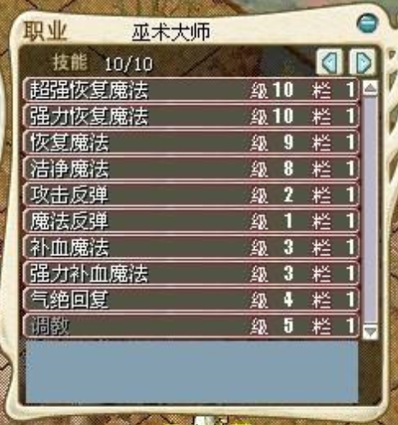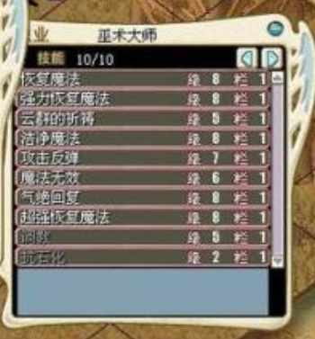

两个巫师技能不同

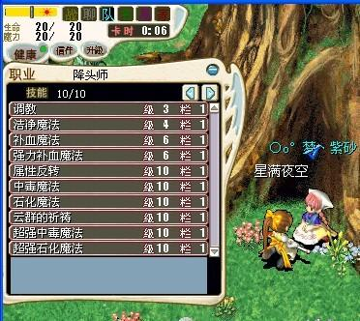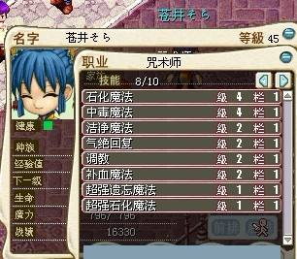

两个咒术师也有区别

喜欢PK和喜欢PVE的技能有不同，打一个BOSS和打另一个BOSS所选择的技能也不同，不过因为学习技能和提升技能的难度摆着，很多人并不是来回换技能，只是找一套适合自己的学习，在后面非常需要的时候再修改。

这种技能设计带来的好处就是战斗中变化多样，任何人都可能复活队友，虽然效果可能一般。多样的变化带来的是好看的PK，尤其是在回合这种战斗机制下。

这种策略内容对玩家的交流起着重要的影响，策略内容带来的成就感的获得使得情感追求变多。

**我们能学到什么**

视觉冲击的内容我们一直都在做，战斗中最能吸引玩家的就是技能特效和技能效果了，这些年来各类游戏在技能展示上可以说是技术越来越高超。不过有时候大量高级的特效或许会掩盖一些本质的东西，比如我内心中【大=牛逼】这个印象，现在在大多数游戏中并不适用。

我们也在技能界面上增加了很多引导，比如XX级解锁什么效果、开启天赋系统来增加技能的追求，给予玩家更多的自由发挥的空间。但是我们的技能，越来越沦落成了等级目标的一个部分，其实它应该有更多的可挖掘价值空间。

除此之外，我们在情感追求上却做了很多减法，诚然这是现在环境如此，而且魔力的这种形式并不一定适合非点卡游戏，但是我坚信技能可以作为一个独立的体系，把情感追求做到新高度。

并没有太多干货，只是和大家分享一下我喜欢了十六年的游戏【魔力宝贝】，希望多少能带给大家一些启发。

欢迎关注我的个人公众号【蕾米莉亚喜欢玩游戏】，不定期写一些设计想法，希望和大家一起交流。

